Spelling / Grammar/ Punctuation
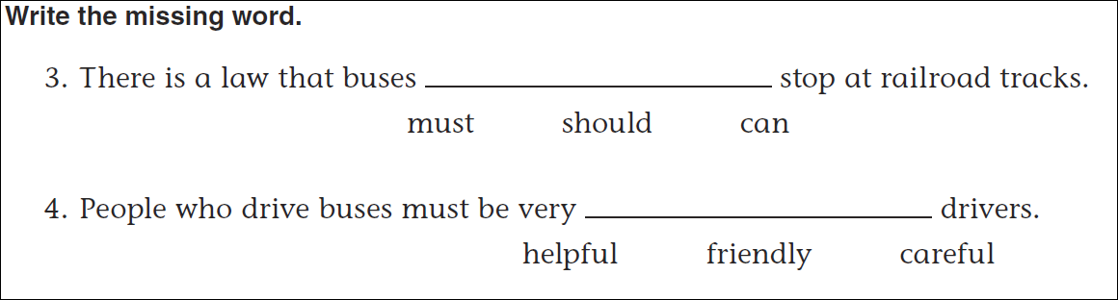
Math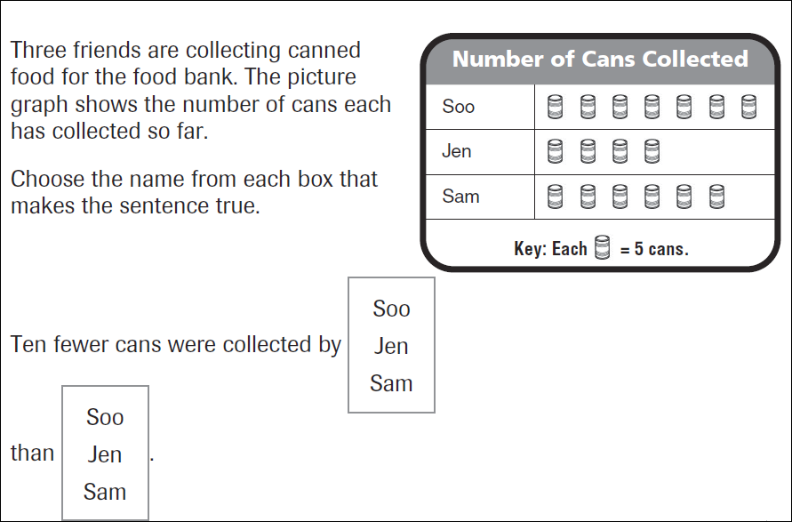
3x7= | 3x8= | 3x9=
4x7= | 4x8= | 4x9=

